數位邏輯設計-HW1 鄭凱文 104062223

執行內容：

$$f\left(x,y\right)=\left(x∪y\right)∩\overline{\left(x∩y\right)}$$

$=\left(x∪y\right)∩\left(\overline{x}∪\overline{y}\right)$

只有兩個變數，因此count為[1:0] 2bit，共有 $2^{2}=4$ 種結果。out = 1，則： $\left(x∪y\right)$ = 1 → x, y不能都為0

$\left(\overline{x}∪\overline{y}\right)$ = 1 → x ,y不能都為1

故 $\left(x,y\right)$ = $\left(1,0\right) or \left(0,1\right)$，out = 1

Function寫成程式即為：assign out = (x|y) & ~(x&y)

Simulation：

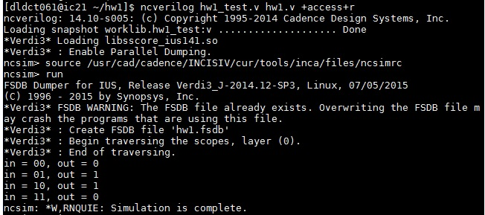

波形圖：

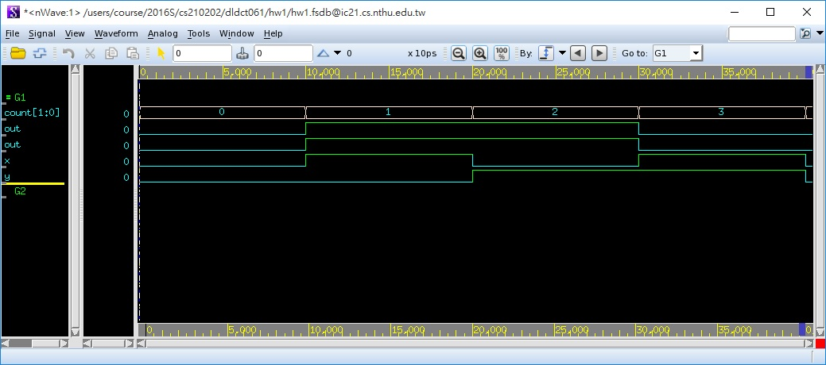

執行心得與問題：

第一次嘗試Verilog這種語言，跟初學C語言的時候一樣充滿著新奇，不過打法都大同小異，加上第一次作業並不難，只是簡單的邏輯運算搭配一個陌生的程式語言，操作上沒有太大的問題。

唯一的小問題是：有時開啟nWave時會藍底白字阿(似乎跟電腦的軟體有衝突)